---------- Mensagem encaminhada ----------  
De: **Danielle Pereira Baliza** <[danielle.baliza@ifsudestemg.edu.br](mailto:danielle.baliza@ifsudestemg.edu.br)>  
Data: 29 de setembro de 2015 17:10  
Assunto: Artigo Coffee Science  
Para: Danielle Pereira Baliza <[danielle.baliza@ifsudestemg.edu.br](mailto:danielle.baliza@ifsudestemg.edu.br)>

“Eu, Danielle Pereira Baliza, concordo com a submissão do artigo intitulado “**POTENCIAL DE UTILIZAÇÃO DE CARACTERÍSTICAS ANATÔMICAS E FISIOLÓGICAS NA SELEÇÃO DE PROGÊNIES DE CAFEEIRO**”, e com seu conteúdo, para a publicação na revista ***Coffee Science***.”

--

Danielle Pereira Baliza

**Instituto Federal do Sudeste de Minas Gerais - Bom Sucesso**

<http://lattes.cnpq.br/4404870036194420>

---------- Mensagem encaminhada ----------  
De: **Rubens José Guimarães** <[rubensjoseguimaraes@gmail.com](mailto:rubensjoseguimaraes@gmail.com)>  
Data: 1 de outubro de 2015 07:46  
Assunto: Concordância artigo Coffee Science  
Para: Rubens José Guimarães <[rubensjoseguimaraes@gmail.com](mailto:rubensjoseguimaraes@gmail.com)>

“Eu, RUBENS JOSÉ GUIMARÃES, concordo com a submissão do artigo intitulado “**POTENCIAL DE UTILIZAÇÃO DE CARACTERÍSTICAS ANATÔMICAS E FISIOLÓGICAS NA SELEÇÃO DE PROGÊNIES DE CAFEEIRO**”, e com seu conteúdo, para a publicação na revista **Coffee Science**.”

Rubens José Guimarães  
Professor Titular/UFLA  
Bolsista de Produtividade CNPq

https://snt150.mail.live.com/ol/clear.gifhttps://snt150.mail.live.com/ol/clear.gifhttps://snt150.mail.live.com/ol/clear.gifhttps://snt150.mail.live.com/ol/clear.gif

|  |  |
| --- | --- |
| De: | **SAMUEL PEREIRA DE CARVALHO** (samuelpc@dag.ufla.br) Este remetente está na [lista de confiança](https://snt150.mail.live.com/mail/options.aspx?subsection=6&n=869180105&selection=samuelpc%40dag.ufla.br). |
| Enviada: | terça-feira, 29 de setembro de 2015 20:44:50 |
| Para: | dalyse castanheira (dalysecastanheira@hotmail.com) |

“Eu, Samuel Pereira de Carvalho, concordo com a submissão do artigo intitulado “**POTENCIAL DE UTILIZAÇÃO DE CARACTERÍSTICAS ANATÔMICAS E FISIOLÓGICAS NA SELEÇÃO DE PROGÊNIES DE CAFEEIRO**”, e com seu conteúdo, para a publicação na revista ***Coffee Science***.”

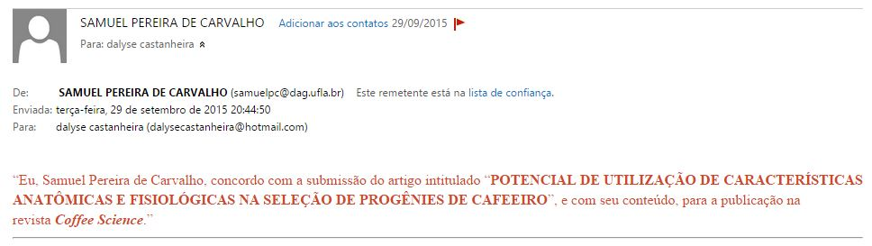

---------- Mensagem encaminhada ----------  
De: **Tiago Teruel** <[tiagoter@gmail.com](mailto:tiagoter@gmail.com)>  
Data: 30 de setembro de 2015 10:10  
Assunto: Aceite de concordância  
Para: Tiago Teruel <[tiagoter@gmail.com](mailto:tiagoter@gmail.com)>

“Eu, Tiago Teruel Rezende, concordo com a submissão do artigo intitulado “**POTENCIAL DE UTILIZAÇÃO DE CARACTERÍSTICAS ANATÔMICAS E FISIOLÓGICAS NA SELEÇÃO DE PROGÊNIES DE CAFEEIRO**”, e com seu conteúdo, para a publicação na revista ***Coffee Science***.”

--

**Tiago Teruel Rezende**

**---------------------------------**

*Engenheiro Agrônomo*

*MSc. Agronomia-Fitotecnia*

*Doutorando em Agronomia-Fitotecnia*

*Universidade Federal de Lavras*

*035 9900-7492*

**From:**Janine Magalhães <janine_guedes@yahoo.com.br>;   
**To:**janine guedes <janine_guedes@yahoo.com.br>;   
**Subject:**Revista   
**Sent:**Thu, Oct 1, 2015 1:52:00 PM

|  |  |
| --- | --- |
| |  | | --- | | Eu Janine Magalhães Guedes concordo com a submissão do artigo intitulado " Potencial de utilização de características anatômicas e fisiológicas na seleção de progenies de cafeeiros e com seu conteúdo para a publicação na revista Coffee Science. | |

**De:** [marianatrv@gmail.com](mailto:marianatrv@gmail.com)  
**Data:** 30 de setembro de 2015 10:26:09 BRT  
**Para:** "[marianatrv@gmail.com](mailto:marianatrv@gmail.com)" <[marianatrv@gmail.com](mailto:marianatrv@gmail.com)>  
**Assunto:** **Artigo**

  “Eu, Mariana Thereza Rodrigues Viana, concordo com a submissão do artigo intitulado “**POTENCIAL DE UTILIZAÇÃO DE CARACTERÍSTICAS ANATÔMICAS E FISIOLÓGICAS NA SELEÇÃO DE PROGÊNIES DE CAFEEIRO**”, e com seu conteúdo, para a publicação na revista ***Coffee Science***.”

Att.